Ejercicios CSS

- En algunos de los ejemplos de código html del documento de repaso de la introducción a CSS existen formaciones como m&aacute;s, ¿que significa?, ¿cuando se utilizan y porqué?

&aacute Significa que se introduce la letra a con tilde: á. Se utiliza cuando el programa de escritura HTML no acepta la codificación UTF correcta y es necesario poner tildes con código

Para realizar los tres ejercicios siguientes vamos emplear el resumen de propiedades CSS que se aplican a etiquetas de texto del siguiente enlace https://www.tutorialrepublic.com/css-tutorial/css-text.php

- Ahora vamos a trabajar con el ejemplo de html de la semana pasada de repaso de listas para incluirle estilos. Crea un nuevo documento html donde aplicas 3 estilos única y exclusivamente a las listas ordenadas con el Type=”A”.

- Crea una nueva versión del ejemplo html de listas de la semana pasada y ahora aplica 3 estilos, diferentes del ejercicio anterior, a todas las listas del documento html que tengan una numeración de números.
- Mejoramos más la estructuración creando ahora un documento propio de estilos CSS y creando una nueva versión del ejemplo html de listas de la semana pasada. Enlaza el html con el CSS y comprueba el funcionamento de los estilos. Crea un estilo propio para las listas ordenadas con numeración letras, otro para las listas ordenadas con numeración números y otro estilo para las listas no ordenadas.
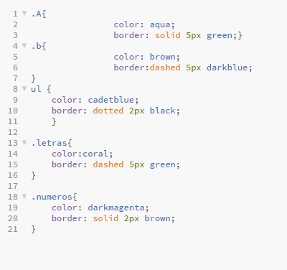

- Practica los estilos a aplicar a los textos consiguiendo los siguientes resultados:
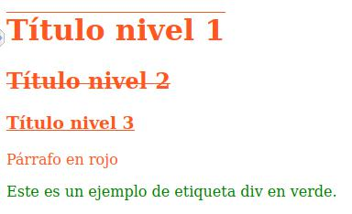

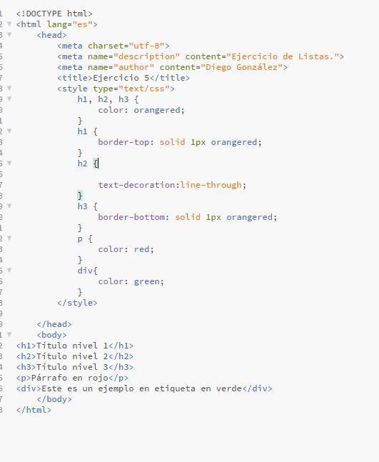

- Identifica todo lo relacionado con CSS en el siguiente texto:
En este ejercicio todo lo relacionado de CSS se resume en :
<style>

p.one { word-spacing: 20px;

}

p.two { width: 150px;

word-spacing: 20px;

text-align: justify;}

p.three {

word-spacing: 20px;

white-space: pre;

}

- Identifica en el siguiente código los estilos utilizados, en que elemento html y cual es el resultado visual:

Los estilos utilizado son los siguientes:

a {

margin: 1em 0;

color: #CC0000;

float: left;

clear: left;

padding: 2px;

}

a:hover {

text-decoration: none;

background-color: #CC0000;

color: #FFF;

}

a:visited {

color: #CCC;

}

Son utilizados en los elementos de enlaces

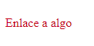
- Lo mismo que el ejercicio anterior pero ahora los estilos son aplicados a tablas y a ……Funciona el fichero css? Es correcto?

Si funciona, el css está integrado en el html, por lo que está correcto. Si hubiera mas páginas HTML sería recomendable utilizar una hoja css por separado.

